

**ОТЧЕТ О ВЫПОЛНЕНИИ**

**практической работы № 4**

Выполнил: ст.гр. Николаевский Георгий 2ИСП9-23

Специальность: 09.02.07

Информационные системы и программирование

Проверил: преподаватель Кумскова И.А.

Москва

2021

**Тема:** Организация циклов с параметром в программе.

**Цель работы:** 1. Получение навыков в выборе и использовании оператора цикла FOR в программе. 2. Знакомство с итерационными процессами.

**Ход работы.**

**Вариант 4**

**Задание 1.** Использование цикла с параметром для решения задач нахождения суммы и произведения чисел.

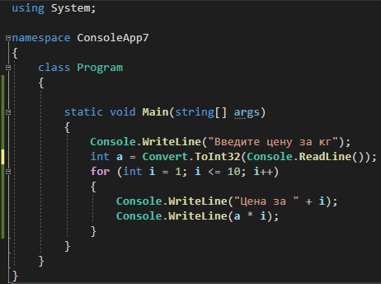

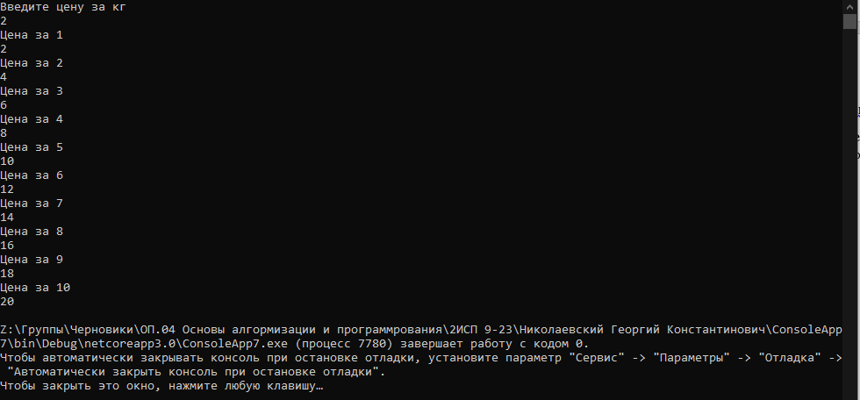

Проверка работы программы:

|  |  |  |  |  |  |  |
| --- | --- | --- | --- | --- | --- | --- |
| №  теста | Входные данные | |  | Результат | Ошибки |  |
| V1 | V2 | S |
| 1 | 5 | 6 | 2 |  |  |
| 2 |  |  |  |  |  |
| 3 |  |  |  |  |  |
|  |  |  |  |  |  |
|  |  |  |  |  |  |
|  |  | |  |  |  | |

**Задание 2.** Условие в цикле с параметром.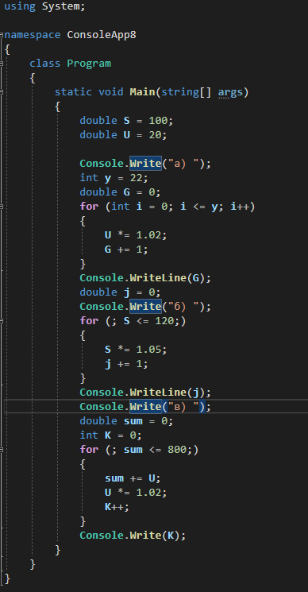



Проверка работы программы:

|  |  |  |  |  |  |  |
| --- | --- | --- | --- | --- | --- | --- |
| №  теста | Входные данные | |  | Результат | Ошибки |  |
| V1 | V2 | S |
| 1 | 5 | 6 | 2 |  |  |
| 2 |  |  |  |  |  |
| 3 |  |  |  |  |  |
|  |  |  |  |  |  |
|  |  |  |  |  |  |
|  |  | |  |  |  | |

**Ответы на контрольные вопросы.**

1. For, Foreach, while, do … while
2. Необходимо использовать составной оператор
3. Используется в том случае, когда необходимо выполнить некоторую часть кода до тех пор, пока не будет выполнено заданное условие.
4. Это команды, которые находятся внутри цикла
5. Повторение процесса с целью получения результата
6. Переменная, контролирующая повторы выполнения цикла

2